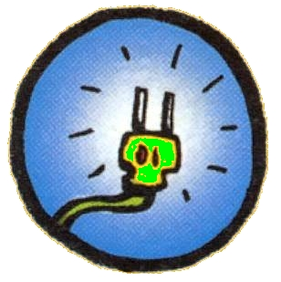
Un village branché

L’utilisation de l’électricité

Trouve 20 activités de la vie de tous les jours que tu fais quotidiennement. Fais le même exercice pour les gens qui vivent à Tenakee Springs. N’oublie pas qu’il n’y a pas d’électricité à Tenakee…

Activités quotidiennes à Calgary | Activités quotidiennes à Tenakee Springs

